Baccalauréat Professionnel
Métiers de l'ÉLectricité
et de ses
Environnements Connectés

Préparation d'une opération (de maintenance)

DOSSIER TECHNIQUE et RESSOURCES

Historique des pannes de l’enrubanneuse depuis 2 ans

Date | N° BT | Type de maintenance | Élément défaillant | Nature de l’intervention | TA  en min
05/01/14 | 1 | Corrective | Vérin 1A | Fuite, remplacement tuyau vérin 1A | 15
08/01/14 | 2 | Corrective | Arrêt d’urgence | Remplacement arrêt d’urgence cassé par un chariot | 5
10/02/14 | 3 | Corrective | Ruban adhésif | Remplacement rouleau ruban adhésif (opérateur non présent) | 35
20/02/14 | 4 | Corrective | Ferme-rabats latéraux | Déblocage cartons dans les ferme-rabats latéraux | 3
12/04/14 | 5 | Corrective | FRL | Réglage pression d’air sur le FRL | 1
21/05/14 | 6 | Corrective | Ruban adhésif | Ruban adhésif déchiré | 5
25/05/14 | 7 | Corrective | Réglage format carton | Réglages pour changement format carton | 15
18/06/14 | 8 | Corrective | Vérin 1A | Déplacement anormal du vérin 1A, remplacement des joints | 120
18/06/14 | 9 | Corrective | Voyant mise en service | Remplacement ampoule voyant mise en service | 3
06/07/14 | 10 | Préventive | Bandes entrainement carton | Remplacement des 2 bandes entrainement carton | 60
03/01/15 | 11 | Corrective | Capteur présence carton | Remplacement ressort capteur présence carton | 10
07/01/15 | 12 | Corrective | FRL | Remplissage lubrificateur et nettoyage filtre(FRL) | 7
15/02/15 | 13 | Corrective | Vérin 1A | Réglage RDU du vérin 1A | 10
01/03/15 | 14 | Corrective | Ruban adhésif | Remplacement rouleau ruban adhésif | 12
23/03/15 | 15 | Corrective | Ferme-rabats latéraux | Déblocage cartons dans les ferme-rabats latéraux | 3
12/04/15 | 16 | Corrective | Ruban adhésif | Ruban adhésif déchiré (opérateur non présent) | 28
06/05/15 | 17 | Corrective | Capteur présence carton | capteur présence carton déplacé | 5
10/05/15 | 18 | Corrective | Contacteur K1 | Pas de mise en service remplacement bobine K1 | 10
20/06/15 | 19 | Corrective | Réglage format carton | Réglages pour changement format carton | 17
04/07/15 | 20 | Préventive | FRL | Remplissage lubrificateur (FRL) | 5
12/07/15 | 21 | Corrective | Ferme-rabats latéraux | Déblocage cartons et réglage ferme-rabats latéraux | 12
27/07/15 | 22 | Corrective | Ruban adhésif | Ruban adhésif coincé | 12
28/07/15 | 23 | Préventive | Vérin 1A | Graissage des axes articulations du vérin 1A | 10

BT : Bon de travail TA : Temps d’arrêt
Schéma pneumatique de l’enrubanneuse :

Extrait notice de la vanne 0V1 de la marque Rexroth Pneumatic :
Vanne d’arrêt 2/2, Série SC01 AVENTICS
► Taraudage / Taraudage

 | Orifice 1 | Orifice 2 | Pression de service | Référence
 | G 1/4  G 3/8  G 1/2  G 3/4  G 1  G 1 1/4  G 1 1/2 | G 1/4  G 3/8  G 1/2  G 3/4  G 1  G 1 1/4  G 1 1/2 | -0.8 / 50  -0.8 / 50  -0.8 / 50  -0.8 / 40  -0.8 / 40  -0.8 / 30  -0.8 / 30 | 3520321500  3520322500  3520323500  3520324500  3520325500  3520326500  3520327500
Débit nominal Qn pour 6 bars

Extrait notice du système de conditionnement d’air Parker compact :

Combinaisons courantes : Pression primaire 10 bars, pression secondaire 6,3 bars, perte de charge 1 bar.
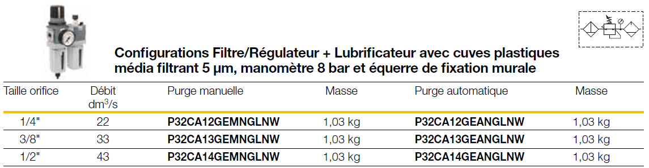

Extrait notice vannes à tiroir cadenassable Parker :

La vanne verrouillage est un distributeur manuel de type tiroir à 3 voies et 2 positions. En position fermée, la pression d'air en aval est mise à l'atmosphère. Le tiroir peut être verrouillé en position fermée par un cadenas (non fourni).
Modèle | Orifice | Orifice | Vanne verrouillable  Débit, de droite à gauche
P32 | 1/4 | BSPP | P32VA12LSBN
P32 | 3/8 | BSPP | P32VA13LSBN
 | 1/2 | BSPP | P32VA14LSBN
P33 | 3/8 | BSPP | P33VA13LSBN
 | 3/4 | BSPP | P33VA16LSBN
Extrait notice vannes de sectionnement Parker :
Modèle 3 voies, 2 positions ; coupure automatique de la pression en aval à la disparition du signal de pilotage électrique ou pneumatique. Grand débit d'alimentation et d'échappement, silencieux inclus.

Taille orifice | Description | Référence | Débit en dm³/s | Max.  bar
1/4 | Pilotage électrique (électrovanne non fournie) | P31DA12SGN0000 | 17 | 10
1/4 | Electrovanne 24 VDC et connecteur | P31DA12SGNC2CN | 17 | 10
1/4 | Pilotage pneumatique | P31DA12PPN | 17 | 17
1/2 | Pilotage électrique (bobine non fournie) | P32DA14SCN0000 | 51 | 10
1/2 | Electrovanne 24 VDC 30 mm et connecteur | P32DA14SCNA2CN | 51 | 10
1/2 | Pilotage pneumatique | P32DA14PPN | 51 | 17

Extrait notice électrovanne pour vanne de sectionnement Parker :

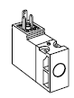 | Tension | Masse en g | Référence
 | 12 VDC | 38 | P2E-KV32B1
 | 24 VDC | 38 | P2E-KV32C1
 | 48 VDC | 38 | P2E-KV32D1
 | 24 VAC 50 Hz | 38 | P2E-KV31C1
 | 48 VAC 50 / 60 Hz | 38 | P2E-KV34D1
 | 115 VAC 50 Hz | 38 | P2E-KV31F1
 | 120 VAC 60Hz | 38 | P2E-KV31F1
 | 230 VAC 50 Hz | 38 | P2E-KV31J1
 | 240 VAC 60 Hz | 38 | P2E-KV31J1

Extrait notice vérin pneumatique 1A AVENTICS :

Vérin profilé AVANTICS ISO 15552, Série PRA
Orifices : G 1/8 ; G 1/4; G 3/8; G 1/2 ; À double effet ; Amortissement pneumatique; réglable ;
Tige de piston : Filetage - Résistant à la chaleur
∅ du piston | 32 | 40 | 50 | 63 | 100
Filetage de la tige de piston | M10 x 1,25 | M12 x 1,25 | M16 x 1,5 | M16 x 1,5 | M20 x 1,5
Orifices | G 1/8 | G 1/4 | G 1/4 | G 3/8 | G1/2
∅ de la tige de piston | 12 | 16 | 20 | 20 | 25
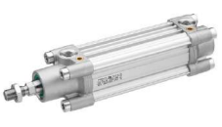  Course 25 | R480144202 | R480041106 | R480147979 | R480147990 | R480148011
50 | R480147959 | R480147968 | R480147980 | R480147991 | R480148012
80 | R480040989 | R480147969 | R480147981 | R480147992 | R480148013
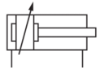  100 | R480147960 | R480147970 | R480147982 | R480147993 | R480148014
125 | R480147961 | R480147971 | R480147983 | R480147994 | R480148015
160 | R480147962 | R480147972 | R480147984 | R480147995 | R480148016
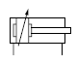
Extrait notice joint de piston pour vérin pneumatique :
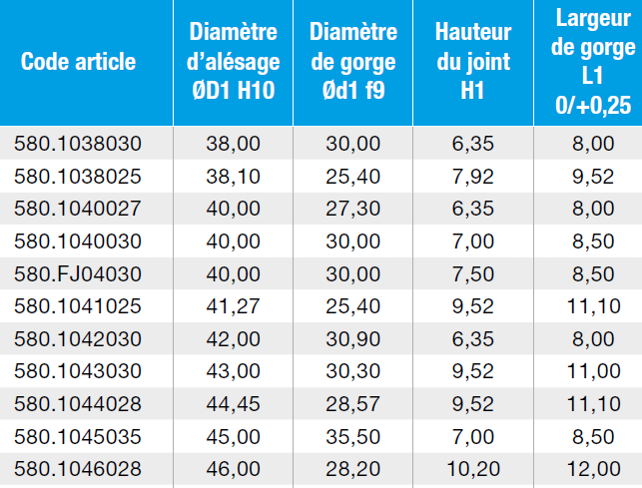
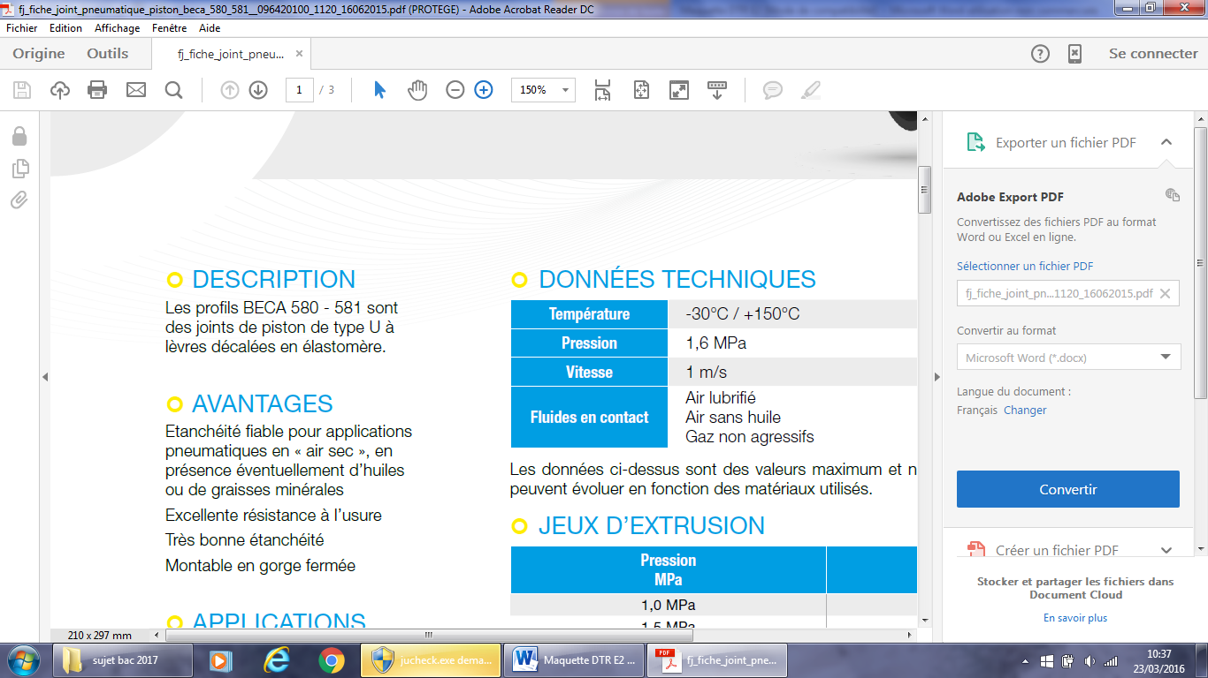

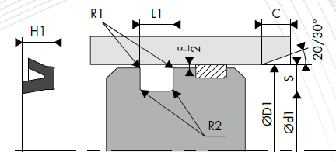

Extrait notice des bloqueurs + régleurs de vitesse à raccordement instantané Parker :

Bloqueur + régleur de vitesse à raccordement instantané
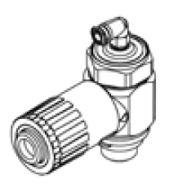 | 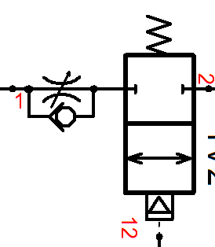 | Connexion pour orifice de pilotage | Filetage | Tube  ∅ (mm) | Conn. pour  (6 bars – l/min) | Référence
 |  | ∅ 4 mm | G 1/8 | 4 | 330 | PWR-HB1448
 |  | ∅ 4 mm | G 1/8 | 6 | 500 | PWR-HB1468
 |  | ∅ 4 mm | G 1/4 | 6 | 500 | PWR-HB1469
 |  | ∅ 4 mm | G 1/4 | 8 | 600 | PWR-HB1489
 |  | ∅ 4 mm | G 3/8 | 8 | 1200 | PWR-HB1483
 |  | ∅ 4 mm | G 3/8 | 10 | 1300 | PWR-HB1493
 |  | ∅ 4 mm | G 1/2 | 10 | 1400 | PWR-HB1492

Schéma de puissance de l’enrubanneuse :
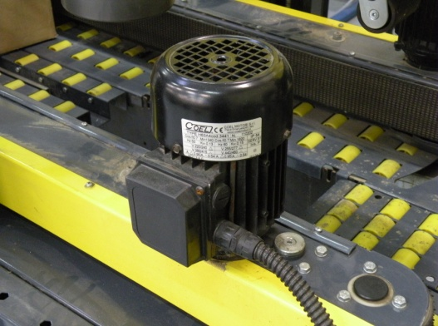
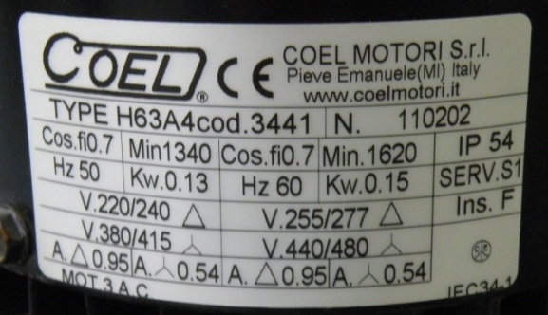

Schéma de commande de l’enrubanneuse :
(voir "schéma enrubanneuse élèves.xrs" sur poste de travail pour une meilleure lisibilité)

Extrait catalogue module de sécurité PRÉVENTA

Schéma de raccordement pour XPS-AL
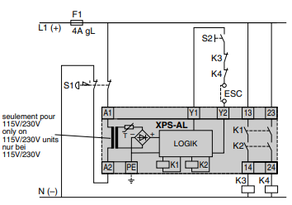
K4
13
14
A1
A2
13
14
K3
KA
6A gG
S1 : Bouton poussoir d'arrêt d'urgence doté de deux contact à ouverture (application conseillée)
S2 : Bouton poussoir marche
ESC : Conditions de démarrage externes

Transformateur seulement pour les tensions de 115V à 230V

Diagramme de fonctionnement du XPS-AL

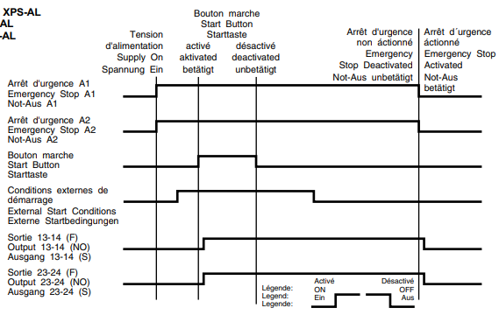

Extrait catalogue sur les balises et colonnes de signalisation Ø 70 mm Optimum Harmony type XVE :

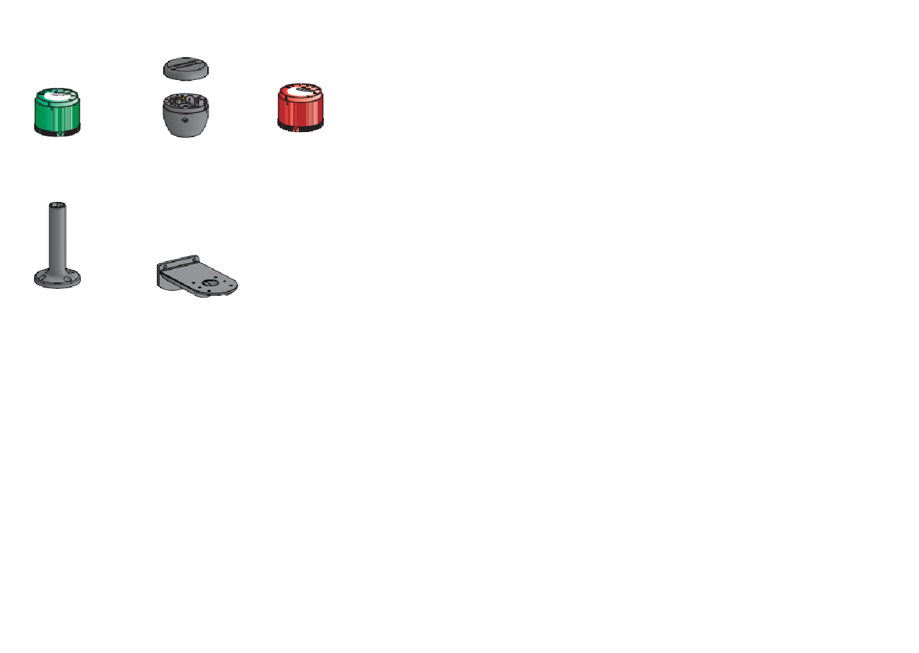  XVE C••• | Éléments lumineux à signalisation permanente
 | Désignation | Source lumineuse |  | Tension d’alimentation |  | Couleur de la verrine | Référence
 | Verrines seules pour lampe à culot BA 15d | Lampe non fournie, 5 W maxi |  | 240 V AC/DC maxi |  | Vert | XVE C33
 |  |  |  |  |  | Rouge | XVE C34
 |  |  |  |  |  | Orange | XVE C35
 |  |  |  |  |  | Bleu | XVE C36
 |  |  |  |  |  | Incolore | XVE C37
 | Eléments lumineux | DEL intégrée |  | 24 V AC/DC |  | Vert | XVE C2B3
 |  |  |  |  |  | Rouge | XVE C2B4
 |  |  |  |  |  | Orange | XVE C2B5
 |  |  |  |  |  | Bleu | XVE C2B6
 |  |  |  |  |  | Incolore | XVE C2B7
 | Eléments lumineux |  |  | 120 V AC |  | Vert | XVE C2G3
 |  |  |  |  |  | Rouge | XVE C2G4
 |  |  |  |  |  | Orange | XVE C2G5
 |  |  |  |  |  | Bleu | XVE C2G6
 |  |  |  |  |  | Incolore | XVE C2G7
XVE C2•• | Embases et couvercles
 | Utilisation de la colonne |  | Composition |  |  |  | Référence
 | En intérieur (IP 42) |  | Embase et couvercle |  |  |  | XVE C21
 | En extérieur (IP 54) |  | Embase avec joint  + couvercle à vis  + Kit de 5 joints pour verrines et buzzer  + 1 joint pour pied XVE Z13 |  |  |  | XVE C21P
XV••••• | Eléments de fixation
 | Désignation |  |  |  | Hauteur sous embase (mm) | Couleur | Référence
 | Pieds plastiques |  |  |  | 20 | Noir | XVE Z13
 |  |  |  |  | 100 | Noir | XVD C02
 | Pieds composés : tube aluminium ∅ 25 mm collé sur socle plastique noir |  |  |  | 80 | Aluminium noir | XVE Z02
 |  |  |  |  | 80 | Aluminium | XVB Z02A
 |  |  |  |  | 380 | Aluminium noir | XVB Z03
 |  |  |  |  | 380 | Aluminium | XVB Z03A
 |  |  |  |  | 780 | Aluminium noir | XVB Z04
 |  |  |  |  | 780 | Aluminium | XVB Z04A
XVB ••• |  | Utilisation pour |  |  |  | Matière | Référence
 | Socle de fixation | tube aluminium ∅ 25 mm (à collé dans socle) |  |  |  | Plastique | XVB Z01
 | Socle de fixation sur support vertical | Montage des balises et colonnes (nécessite un pied) |  |  |  | Zamak | XVB C12

Extrait catalogue sur les détecteurs de proximité :

Détecteurs inductifs Optimum, détection des matériaux métalliques

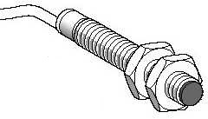 |  |  | Symbole : |  | 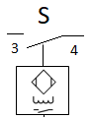
Détecteurs multi courants / multi tensions pour applications AC ou DC (2 fils) 20 …264V raccordement par câble PvR (2m)
2 fils | AC / DC | Fonction NO |  | XS612B1MAL2
Non protégés ⁽¹⁾ |  | Fonction NC |  | XS612B1MBL2
Portée nominale Sn |  |  |  | 1.5 … 18 mm
Courant commuté maxi (mA) |  |  |  | 200
Protection contre court-circuit () / DEL état de sortie ()
Courant résiduel état ouvert (mA) |  |  |  | ≤ 0.8
Tension de déchet état fermé (V) à I nominal |  |  |  | ≤ 5.5
Fréquence de commutation (Hz) |  |  |  | 25 AC / 1000 DC
- Il est impératif de mettre en série avec la charge un fusible à action rapide 0,4 A

Détecteurs capacitifs Optimum, détection des matériaux isolants

 |  |  | Symbole : |  | 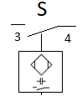
Détecteurs multi courants / multi tensions pour applications AC (2 fils) 20 …264V raccordement par câble PvR (2m)
2 fils | AC | Fonction NO |  | XT118B1FAL2
Non protégés ⁽¹⁾ |  | Fonction NC |  | XT118B1FBL2
Portée nominale Sn |  |  |  | 2 … 20 mm
Courant commuté maxi (mA) |  |  |  | 330
DEL état de sortie ()
Courant résiduel état ouvert (mA) |  |  |  | ≤ 5
Tension de déchet état fermé (V) à I nominal |  |  |  | ≤ 6
Fréquence de commutation (Hz) |  |  |  | 25
- Il est impératif de mettre en série avec la charge un fusible à action rapide

Extrait catalogue sur les contacteurs auxiliaires :
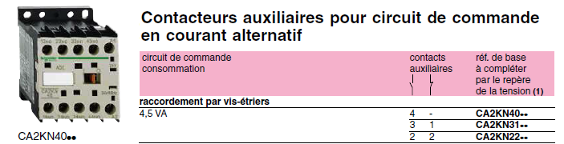

Extrait catalogue sur les éléments sonores pour balises et colonnes :

XVDC9B
Elèment sonore – buzzer continu ou intermittent – 75..90 dB – 12..48 V AC/DC
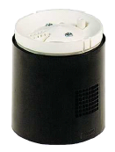 | Symbole | Principales
 |  | Gamme de produits | Harmony XVD Appliquation
 |  | Fonction produit | Colonne de signalisation
 |  | Type de balise et de colonne de signalisation | Unité sonore
 |  | Diamètre de fixation | 70 mm
 |  | Nom de composant | XVD
 |  | Intensité sonore | 70 …90 dB à 1 m
 |  | Tension d’alimentation | 12 …48 V AC/DC

Extrait catalogue sur les moteurs brushless EC avec 4 paires de pôles
DUNKERMOTOREN BG 42x30 :

Caractéristiques | Unités | BG 42x30
Voltage nominal | Vcc | 24
Courant nominal | A | 3.3
Vitesse nominale | Tr/min | 3580
Puissance | W | 156

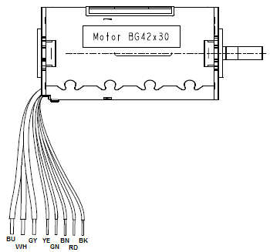

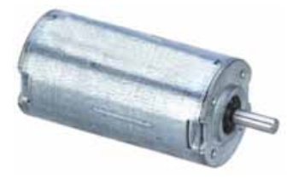

Signal | Couleur
Mw1 | BU
Mw2 | WY
Mw3 | GY
HS1 | YE
HS2 | GN
HS3 | BN
Vc | RD
GND | BK

Extrait catalogue sur la carte de control (MAXON MOTOR CONTROL 1-Q-EC DEC 50/5) des moteurs brushless EC :
Le DEC (Digital EC Controller) est un amplificateur à 1 quadrant (1-Q-EC) destiné à assurer la commande des moteurs à courant continu à commutation électronique (sans balais).

Caractéristiques :

• Tension d’alimentation 10-50VDC
• Courant de sortie permanent I_{cont} 5 A
• Courant de sortie max. I_{max} 10 A
• Réglage de la vitesse
• Affichage de l’état de fonctionnement par LED rouge et verte
• Protection contre la surcharge thermique
• Protection antiblocage (limitation du courant lors d’un blocage du moteur)

Câblage externe minimal et réglage :
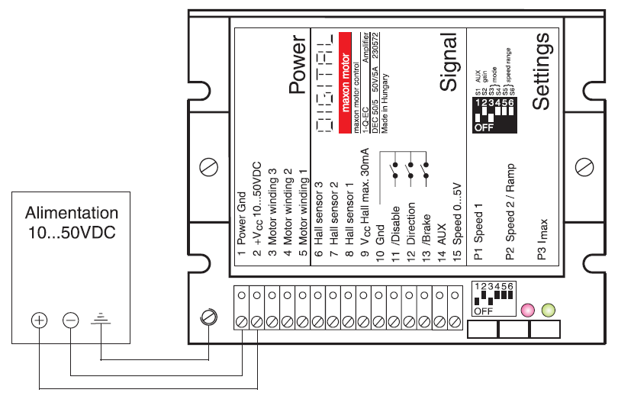
Branchement d’un potensiomètre externe et réglage des positions des curseurs S1 à S6
Valeur de référence 5kΩ → 10kΩ

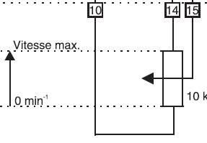
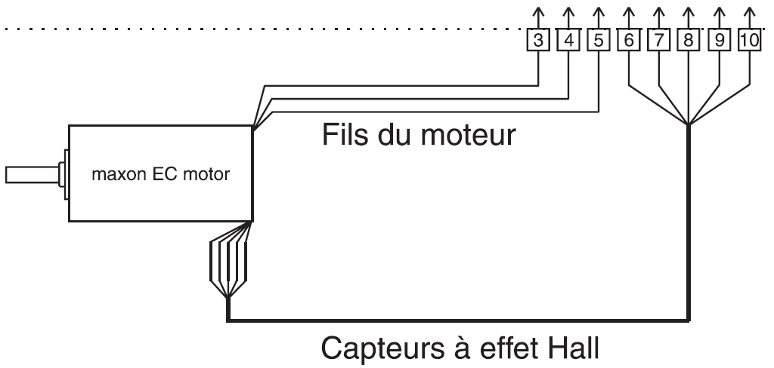

Extrait catalogue sur le potentiomètre pour le réglage de la vitesse des moteurs :

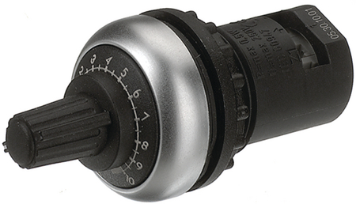

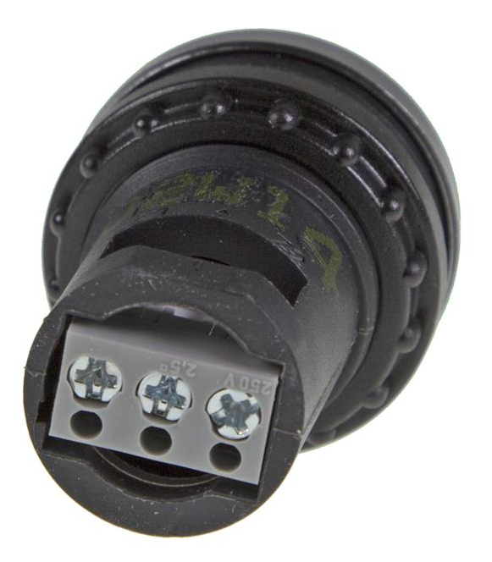
Potentiomètre, IP 66 – 1...470 KΩ
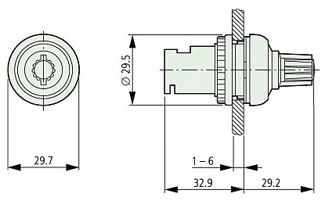 | Symbole | Résistance KΩ | Référence
 |  | 1 | M22-R1K
 |  | 4,7 | M22-R4K7
 |  | 10 | M22-R10K
 |  | 47 | M22-R47K
 |  | 100 | M22-R100K
 |  | 470 | M22-R470K

